## Aula 1 - Governo Provisório de Marechal Deodoro

Medidas modernizadoras

* Separação entre Igreja e Estado:
  + Registro civil;
  + Casamento civil;
  + Liberdade de culto;
  + Secularização dos cemitérios.
* ↓ Províncias = ↑ Estados;
* Justiça Federal;
* Grande naturalização.

Encilhamento  
  
Definição  
  
Grave crise econômico-financeira gerada pelas medidas adotadas pelo Ministro da Fazenda, Rui Barbosa, nos anos de 1890 e 1891.

Fatores

* Emissão de papel-moeda sem lastro-ouro;
* ↑ Crédito p/ novos empreendimentos.

Consequências

* Desvalorização da moeda;
* ↑ Inflação;
* Empresas fantasma;
* Especulação na bolsa de valores.

Constituição de 1891

* Governo republicano;
* Sistema presidencialista;
* Federalismo;
* 3 Poderes: Executivo, Legislativo e Judiciário;
* Estado laico;
* Voto:
  + Universal;
  + Direto;
  + Masculino (+ 21 anos);
  + Aberto;
  + Somente p/ alfabetizados.

## Aula 2 - Governo Constitucional de Marechal Deodoro

Características

* Eleito indiretamente (pelo Congresso Constituinte);
* Vice-presidente eleito = Floriano Peixoto;
* Autoritário;
* Centralizador;
* Acusado de corrupção;
* ↑ oposição = PRP+ florianistas;
* Projeto de lei de responsabilidade do presidente;
* Possibilidade de impeachment do presidente;
* Vetado por Deodoro.

Consequências

* Fechamento do Congresso;
* Estado de sítio;
* Articulação da oposição = florianistas;
* 1ª revolta da armada;
* Renúncia do presidente Marechal Deodoro (novembro de 1891).

## Aula 3 - Governo de Marechal Floriano Peixoto

Características

* Reabertura do Congresso
* ↓ Estado de sítio
* Governo ilegal = não cumprimento do artigo 42 da Constituição de 1891
  + Se o presidente não cumprisse o mínimo de 2 anos de mandato, o vice convocaria novas eleições.
* Prisão e deportação de oposicionistas

Revolução federalista

RS = 1893-1895

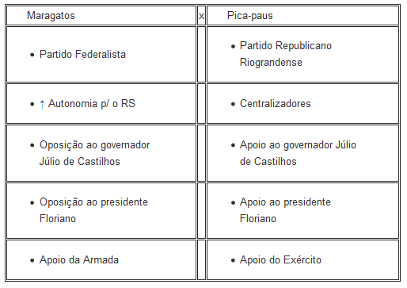  
Consequência: vitória dos “pica-paus”

2ª Revolta da armada RJ = 1893-1894

Fatores

* Marinha alegava que o governo de Floriano era Ilegal (não cumprimento do art. 42)
* Rivalidade entre Marinha (Armada) e Exército

Líder  
Almirante Custódio De Melo

Consequência  
Vitória do governo Floriano